DENEY BİLGİ NOTU
FoveatedVOneNet with DINO-ViT Saliency Oracle, Tiny-ImageNet
Saliency-guided foveation, frozen V1 front-end ve trace-based radial peripheral noise
Robustness evaluation: Tiny-ImageNet-C (15 corruption, 5 severity)
Resul Levent Kuru, Boğaziçi Üniversitesi
15 Temmuz 2026

İçindekiler
1. Amaç ve Özet 3
2. Deney Kurulumu 3
3. Mimari ve Pipeline 3
4. Görseller ve Kullanımları 4
5. Sonuçlar 6
6. Yorum ve Çıkarımlar 8
7. Sınırlılıklar ve Sonraki Adımlar 8

1. Amaç ve Özet
Bu not, tez kapsamında Tiny-ImageNet üzerinde gerçekleştirdiğim, uçtan uca eğitilmiş bir deneyin kurulumunu, ürettiği görselleri ve sonuçlarını özetler. Deney, biyolojik olarak esinlenmiş bir sınıflandırıcı olan FoveatedVOneNet modelini test eder: dondurulmuş bir DINO ViT-S/8 modeli saliency haritası çıkarır, en belirgin bölgeler fovea merkezleri olarak seçilir, görüntü dondurulmuş bir VOneBlock (Gabor tabanlı V1 benzetimi) üzerinden geçer, foveadan uzaklaştıkça (eccentricity) artan trace-based bir Gaussian noise uygulanır ve elde edilen özellikler bir ResNet-18 arka ucuyla 200 sınıfa sınıflandırılır.
Ana bulgu şudur: FoveatedVOneNet, küçük bir clean accuracy maliyeti karşılığında (Plain ResNet-18’e göre yaklaşık 3.4 puan), Tiny-ImageNet-C üzerinde özellikle noise ve blur bozulmalarında belirgin robustness kazancı sağlar (noise kategorisinde artı 6.6 puan, blur kategorisinde artı 2.8 puan; overall artı 0.9 puan). Bu, tezin, peripheral’de uygulanan stochastic degradation’ın robustness getirdiği hipoteziyle uyumludur. Not olarak, bu deney önceki ara rapordaki smoke-test’lerden farklı olarak tam bir eğitim koşusudur (50 epoch, A100 GPU).

2. Deney Kurulumu
Deney Google Colab üzerinde, tek bir A100-SXM4-40GB GPU ile çalıştırıldı (PyTorch 2.10, CUDA 12.8). Sınıflandırma verisi Tiny-ImageNet-200’dür (200 sınıf, girdiler 224x224’e ölçeklenir). Robustness, Tiny-ImageNet-C üzerinde 15 corruption tipi ve 5 severity seviyesiyle ölçülür. Aşağıdaki tablo temel yapılandırmayı özetler.

Bileşen | Ayar
Backend | ResNet-18 (trainable classifier)
VOneBlock | 256 simple ve 256 complex channel, ksize 25, stride 4, visual_degrees 8, frozen, internal noise off
Saliency oracle | DINO ViT-S/8 (dino_vits8), frozen; CLS-to-patch attention’dan saliency
Fovea extraction | En fazla 3 salient bölge, saliency threshold 0.4, minimum merkez mesafesi 0.2
Trace-based radial noise | target SNR 10.0, linear schedule, fovea içinde 0 ve eccentricity ile artan
Training | 50 epoch, batch 128, SGD (lr 0.05, momentum 0.9), cosine schedule, 5 epoch warmup, weight decay 1e-4, mixed precision
Parametre sayısı | PlainResNet18 11.28M, VOneNet (no noise) 11.30M trainable

3. Mimari ve Pipeline
Model iki paralel yol ile başlar. Birinci yolda görüntü, dondurulmuş DINO ViT-S/8 modeline verilir ve son transformer bloğundan alınan CLS-to-patch attention, head’ler üzerinde ortalanıp örnek başına min-max normalize edilerek bir saliency haritasına dönüştürülür. Bu haritadan eşikleme, küçük blob temizliği ve connected-components ile en fazla üç aday fovea dairesi çıkarılır; eğitim sırasında bu adaylardan rastgele biri, değerlendirme sırasında ise en belirgin (top-1) bölge seçilir. İkinci yolda aynı görüntü, dondurulmuş VOneBlock front-end’inden geçirilir ve (B, 512, 56, 56) boyutlu özellikler üretilir.
Ardından bu özelliklere, seçilen fovea dairesine göre trace-based radial noise uygulanır: fovea içinde noise sıfırdır, dışında eccentricity ile artar. Sonuç, 1x1 bir bottleneck (512’den 64’e) ve ResNet-18 arka ucundan geçirilerek 200 sınıfa sınıflandırılır. Trace-based noise mekanizması adım adım şöyledir: her kanalın uzamsal varyansı hesaplanıp toplanarak trace elde edilir; base_std, karekök(trace / target_snr) olarak bulunur; fovea içinde 0, dışında eccentricity ile artan bir radial weight haritası kurulur; noise_std_map, base_std ile radial weight’in çarpımıdır; ve bu haritayla ölçeklenmiş Gaussian noise örneklenir. Schedule linear, quadratic veya exponential seçilebilir.
Bu, tezin trace-based peripheral noise fikrinin ilk ve basitleştirilmiş bir gerçeklemesidir: degradation SNR ile kontrol edilir ve foveated’dır, ancak henüz Watson mRGC ölçeğine tam oturtulmuş bir SNR(r) profili veya texture-eşli (metameric) sentez içermez. Ana tez planındaki tam sürüm bu yönde genişletilecektir.

4. Görseller ve Kullanımları
Aşağıdaki görseller notebook’ta üretildi ve iki amaca hizmet eder: pipeline’ın bileşenlerinin doğru çalıştığını görsel olarak doğrulamak (sanity check) ve mekanizmayı yorumlamak.

4.1 Saliency güdümlü fovea seçimi
Bu görsel, eğitimden önce küçük bir batch’i tüm pipeline’dan geçirerek fovea seçiminin doğruluğunu kontrol etmek için kullanılır. Soldan sağa: girdi görüntüsü, DINO saliency haritası, aday fovea daireleri (en fazla üç) ve seçilen fovea. DINO oracle’ın nesnenin belirgin bölgelerine odaklandığı ve fovea seçiminin bu bölgelere yerleştiği görülür.
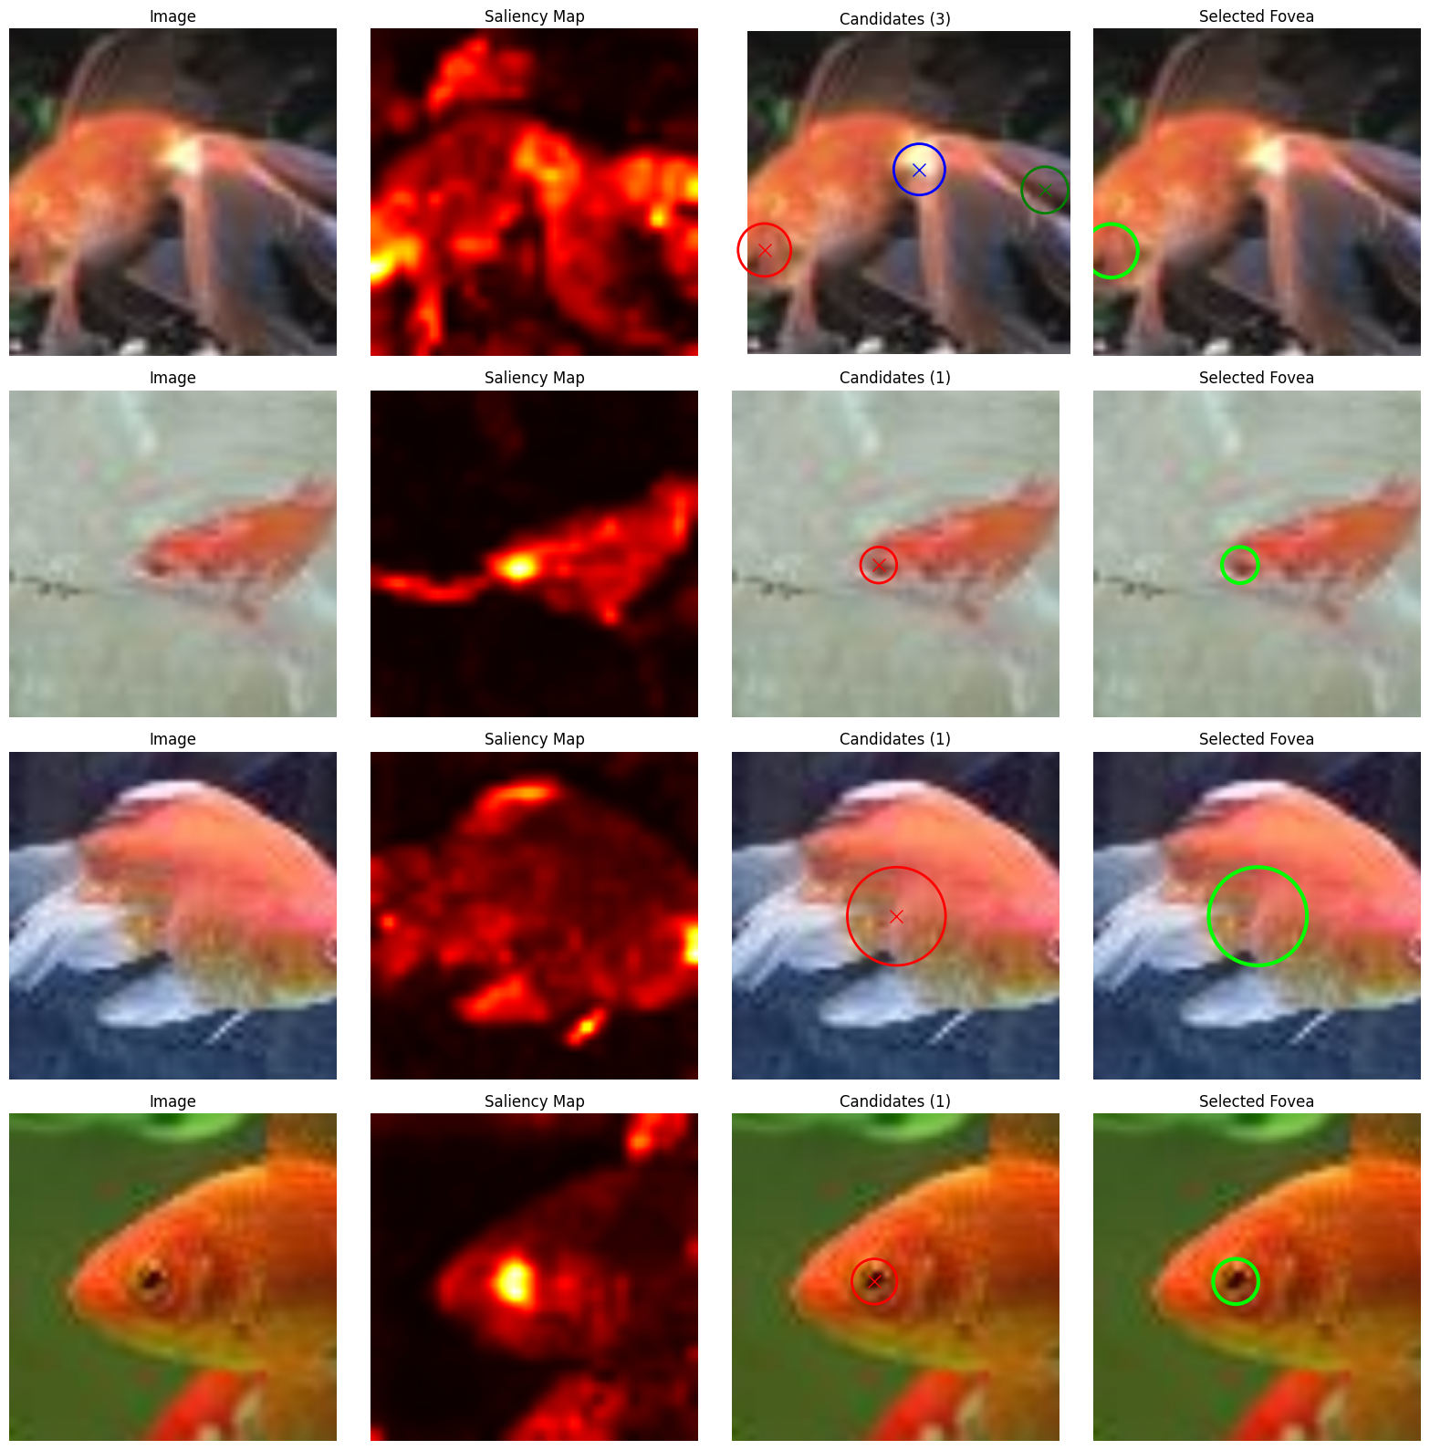
Görsel 1. Saliency güdümlü fovea seçimi: girdi, DINO saliency, aday daireler ve seçilen fovea.

4.2 Trace-based radial noise’un görselleştirilmesi
Bu görsel mekanizmanın çekirdeğini gösterir ve noise’un doğru dağıldığını doğrular. Soldan sağa: girdi, 56x56 saliency, radial weight (linear), noise std haritası ve kanal ortalamalı noise energy. Fovea merkezinde noise sıfıra yakındır (koyu bölge) ve eccentricity arttıkça artar; bu, foveated peripheral degradation’ın istenen davranışıdır.
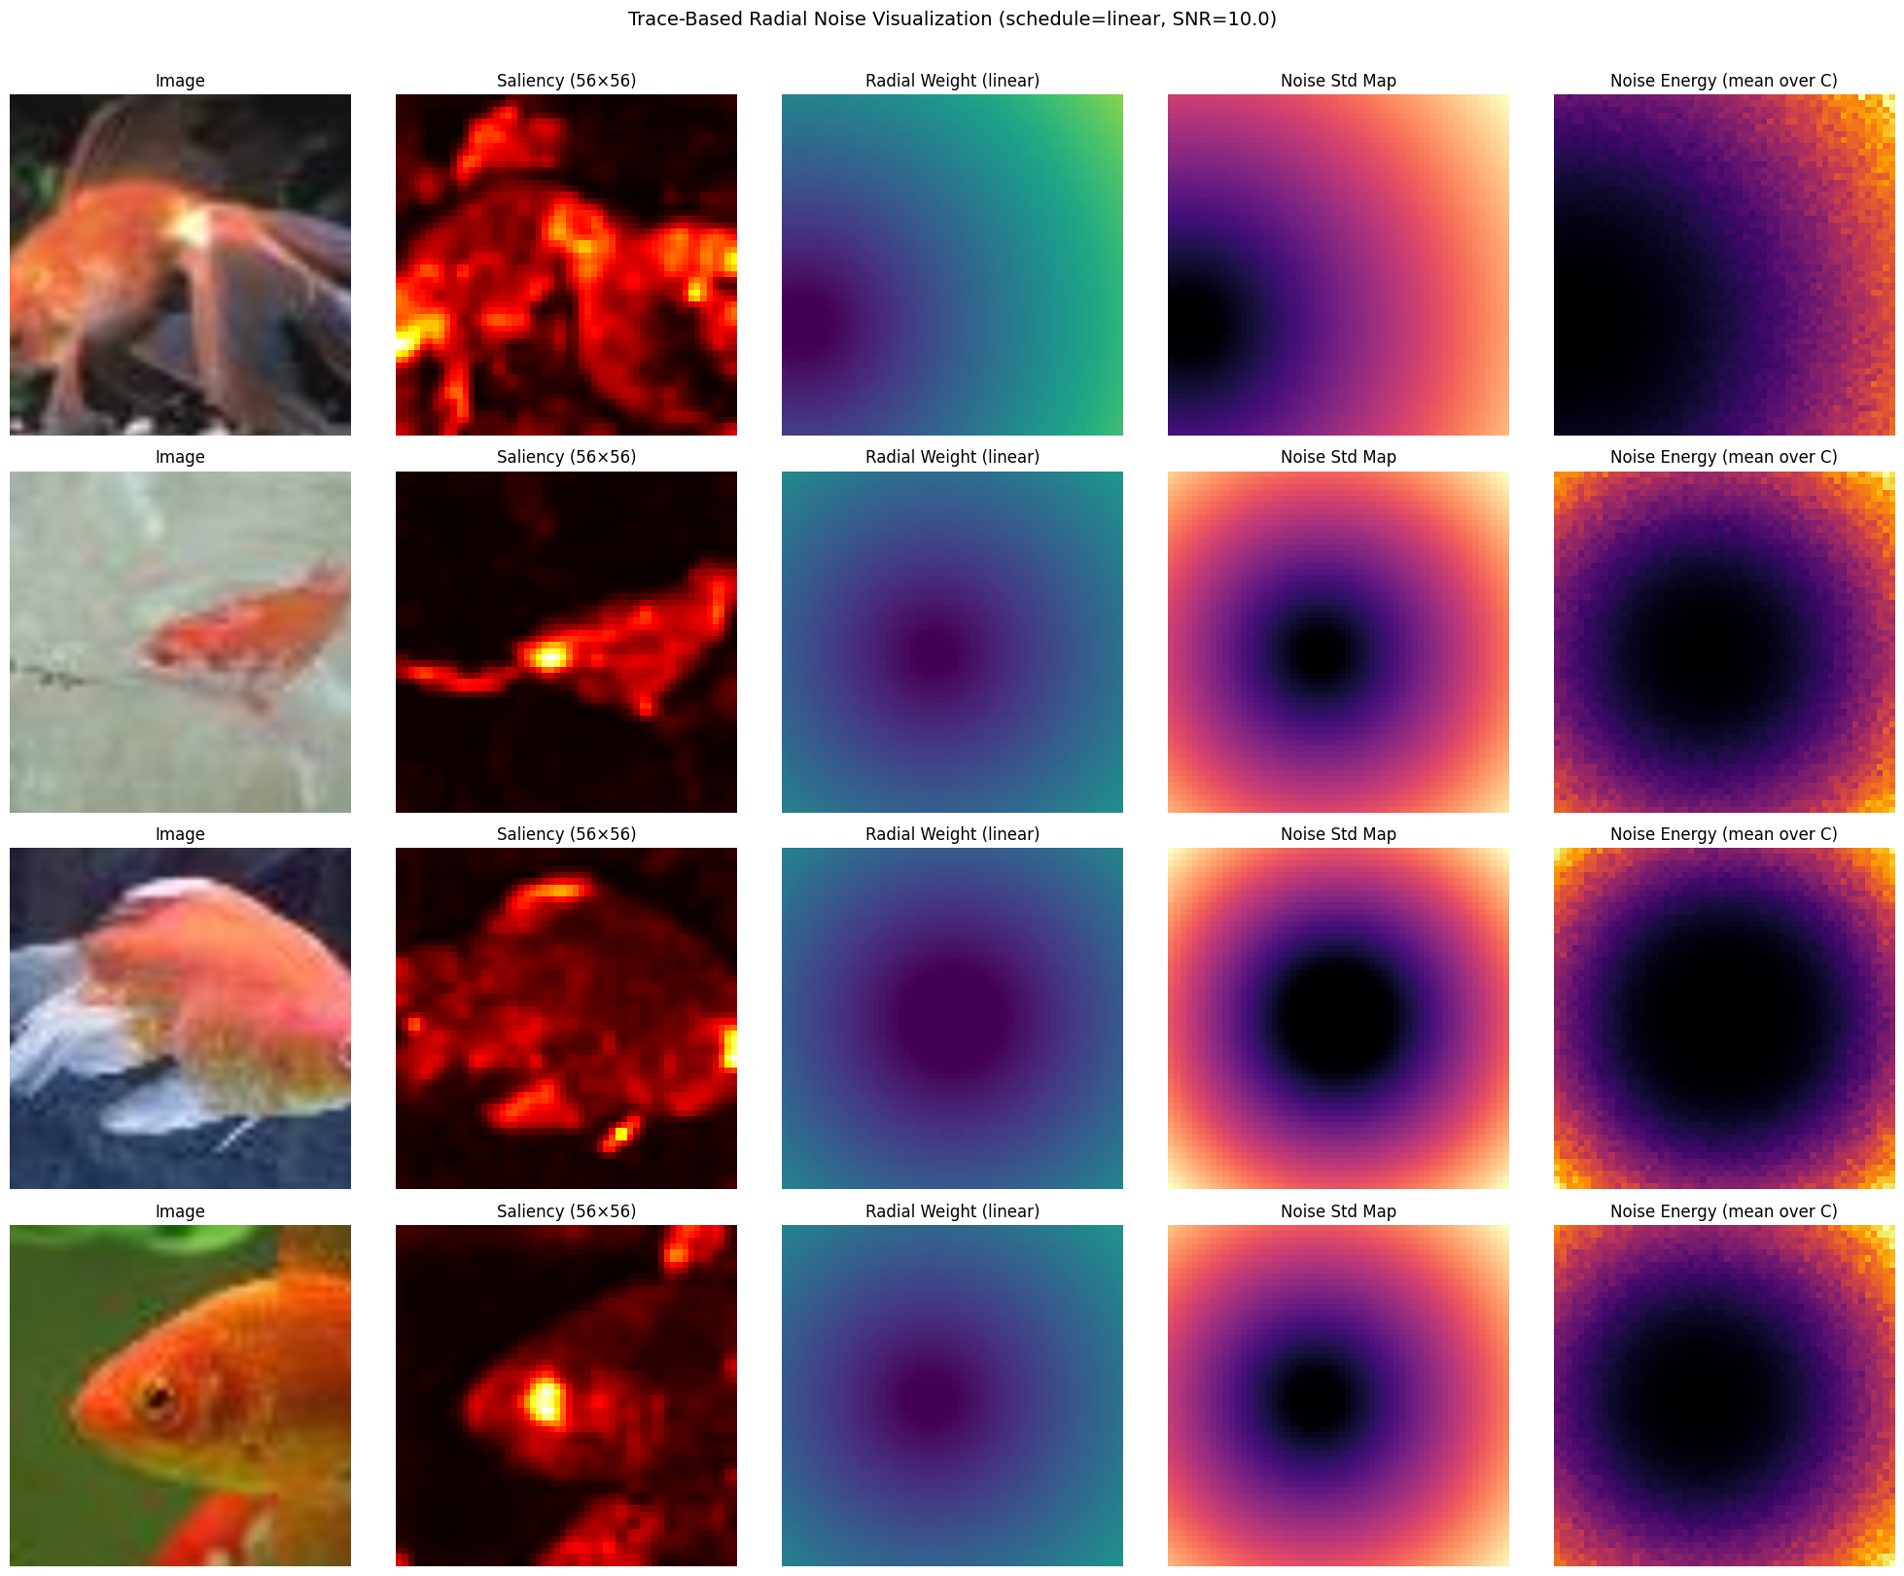
Görsel 2. Trace-based radial noise: fovea içinde sıfır, eccentricity ile artan noise std ve energy (schedule linear, SNR 10).

4.3 Inverted-fovea kontrolü
Notebook, fovea içini bozup peripheral’i koruyan bir inverted-fovea modu da sunar. Bu, bir kontrol koşulu olarak kullanılır: eğer robustness kazancı gerçekten foveal bilgiyi korumaktan geliyorsa, bu modun performansı düşmelidir. Görsel, inverted weight ve inverted noise std haritalarını gösterir (noise yalnızca fovea bölgesinde yoğunlaşır).
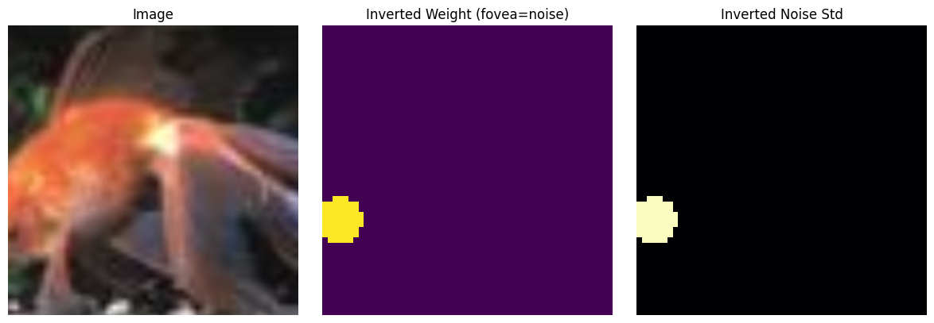
Görsel 3. Inverted-fovea kontrolü: noise fovea içinde, periphery korunur.

4.4 Training curves
Eğitim ve doğrulama loss ile accuracy eğrileri, yakınsamayı ve overfitting durumunu izlemek için kullanılır. FoveatedVOneNet 50 epoch boyunca train accuracy’de neredeyse 1.0’a ulaşırken validation accuracy yaklaşık 0.55’te doygunlaşır; bu train-val açığı, ResNet-18 ile Tiny-ImageNet’te beklenen bir overfitting işaretidir ve üç modelde de benzerdir.
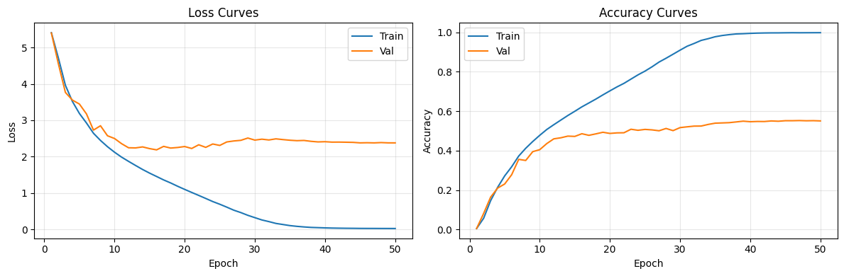
Görsel 4. FoveatedVOneNet eğitim eğrileri (50 epoch): loss ve accuracy, train ve validation.

5. Sonuçlar

5.1 Clean accuracy
Üç model aynı veri ve aynı hyperparametrelerle eğitildi. Clean validation accuracy sonuçları aşağıdadır. FoveatedVOneNet, peripheral degradation nedeniyle temiz veride küçük bir maliyet öder.

Model | Clean validation accuracy
PlainResNet18 | 0.5862
VOneNet (no noise) | 0.5790
FoveatedVOneNet (ours) | 0.5524

5.2 Tiny-ImageNet-C robustness, kategori bazında
Corruption tipleri dört kategoride toplanır (noise, blur, weather, digital). FoveatedVOneNet, noise ve blur kategorilerinde her iki baseline’ı da geçer; overall’da da öndedir. Weather ve digital kategorilerinde küçük gerilemeler görülür.

Kategori | PlainResNet18 | VOneNet (no noise) | Foveated (ours) | Δ (ours - plain)
Noise | 0.196 | 0.204 | 0.262 | +0.066
Blur | 0.150 | 0.160 | 0.177 | +0.028
Weather | 0.253 | 0.235 | 0.219 | -0.034
Digital | 0.258 | 0.255 | 0.251 | -0.007
Overall | 0.216 | 0.214 | 0.225 | +0.009

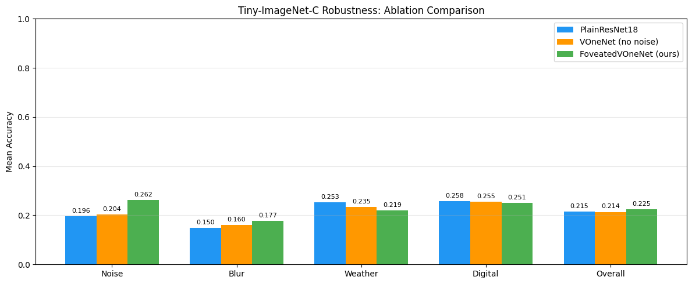
Görsel 5. Ablation karşılaştırması: Tiny-ImageNet-C ortalama accuracy, kategori bazında.

5.3 Corruption bazında karşılaştırma
Aşağıdaki görsel, 15 corruption tipinin her biri için üç modelin ortalama accuracy’sini verir. FoveatedVOneNet, tüm noise tiplerinde (gaussian, shot, impulse) ve blur tiplerinin çoğunda öndedir; buna karşılık contrast ve bazı weather bozulmalarında geride kalır.
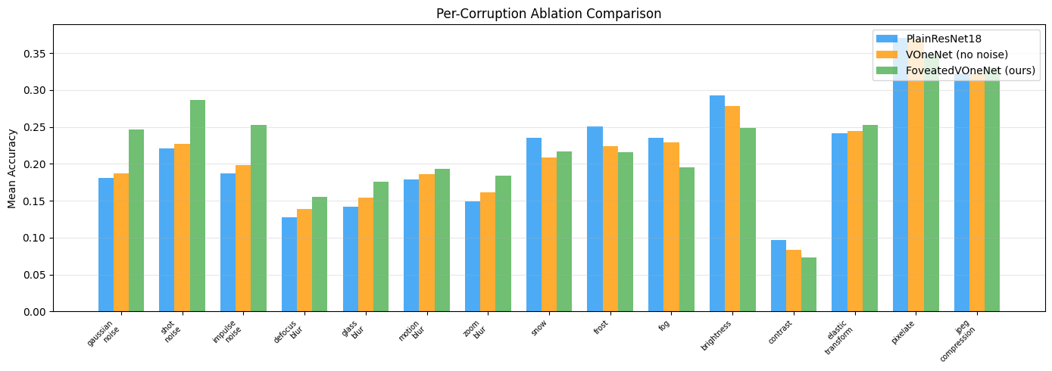
Görsel 6. Corruption bazında ablation karşılaştırması (15 corruption, üç model).
Aşağıdaki tablo aynı verinin sayısal halidir (severity ortalamalı, model başına mean accuracy).

Corruption | Plain | VOneNet (no noise) | Foveated
gaussian_noise | 0.181 | 0.187 | 0.247
shot_noise | 0.221 | 0.227 | 0.287
impulse_noise | 0.187 | 0.198 | 0.253
defocus_blur | 0.128 | 0.139 | 0.155
glass_blur | 0.142 | 0.154 | 0.176
motion_blur | 0.179 | 0.186 | 0.194
zoom_blur | 0.149 | 0.162 | 0.184
snow | 0.235 | 0.208 | 0.217
frost | 0.250 | 0.224 | 0.215
fog | 0.236 | 0.230 | 0.195
brightness | 0.293 | 0.278 | 0.249
contrast | 0.097 | 0.083 | 0.073
elastic_transform | 0.241 | 0.244 | 0.253
pixelate | 0.370 | 0.368 | 0.347
jpeg_compression | 0.323 | 0.322 | 0.331

6. Yorum ve Çıkarımlar
- Trace-based radial noise, peripheral’de yoğunlaşan yapısal bir noise augmentation gibi davranır ve en çok, eklenen noise ve blur’a benzeyen corruption’larda (gaussian, shot, impulse noise; defocus, glass, motion, zoom blur) yardımcı olur.
- VOneNet (no noise) tek başına Plain’e göre yalnızca marjinal robustness sağlar; asıl kazanç noise bileşeninden gelir. Bu, robustness’ın Gabor front-end’den değil, stochastic peripheral degradation’dan geldiği tez hipotezini destekler.
- Weather (snow, frost, fog) ve contrast gibi global corruption’larda küçük gerileme görülür; muhtemelen peripheral degradation bu global bozulmalarda işe yarayan bağlamı azaltır ve clean accuracy maliyeti buraya yansır.
- Clean accuracy maliyeti yaklaşık 3.4 puandır (Plain 0.586, Foveated 0.552). Bu, robustness kazancıyla değiş tokuş edilen makul bir maliyettir; tez planındaki accuracy-robustness sweet spot aramasıyla azaltılabilir.

7. Sınırlılıklar ve Sonraki Adımlar
- Tek seed, tek schedule (linear) ve tek target SNR (10) ile çalışıldı; β, SNR ve schedule sweep’i planlanıyor.
- Radial noise, trace-based fikrin basitleştirilmiş halidir; sonraki adım Watson mRGC ölçeğine dayanan SNR(r) profili ve texture-eşli (metameric) sentezdir.
- Weather ve digital gerilemeleri incelenecek; curriculum ve adversarial evaluation (EOT) eklenecek.
- Inverted-fovea kontrolü ve top-1 vs random fovea seçimi karşılaştırması ayrıca raporlanacak.

